

**Внимание!**

**25 мая в рамках подготовки к отопительному сезону в вашем доме проведут гидравлические испытания системы отопления**

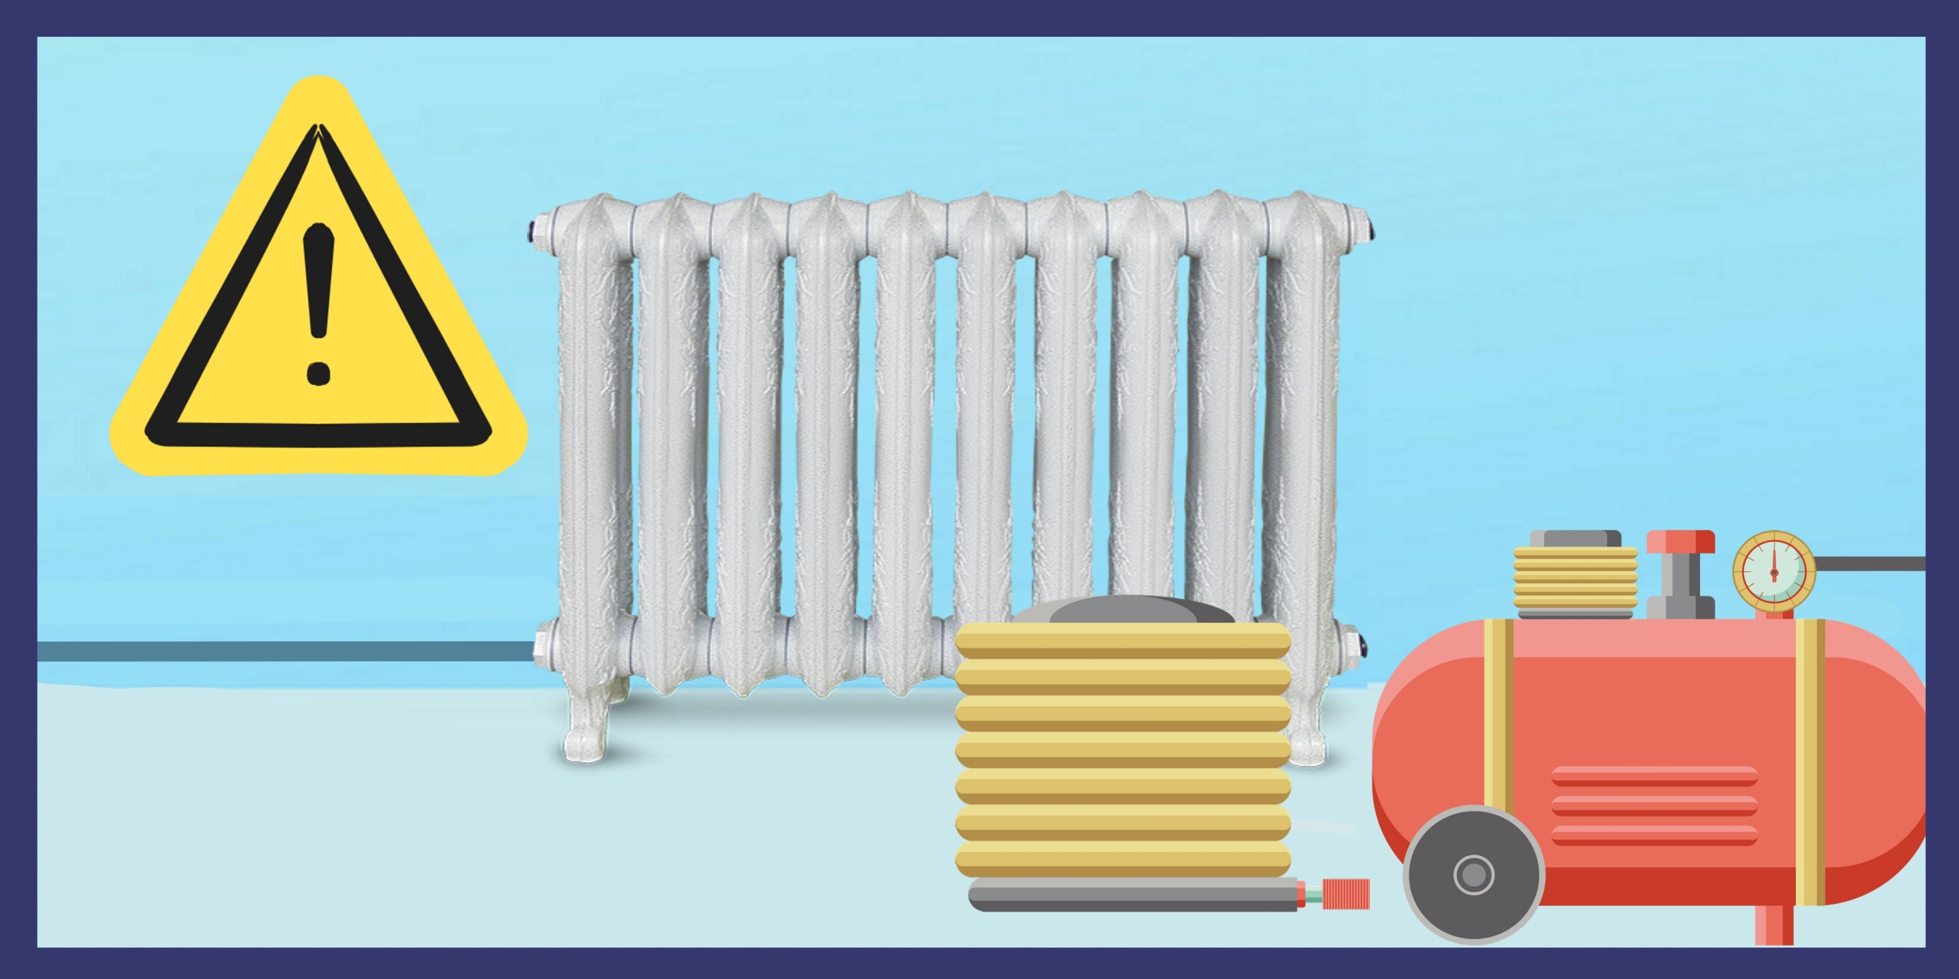

**Испытания будут проводить сотрудники УК «Альфа» и представители АО «Тепло в каждый дом» с 11:00 до 15:00.**

**Будьте внимательны и позвоните, если заметите течь воды из труб и радиаторов в квартире.**

**Павел Глухов,**

**главный инженер ООО «УК Альфа»**

**тел. +7 (495) 999-11-88**